# جامعة المنارة

# كلية: الصيدلة

# اسم المقرر: الكيمياء الفيزيائية

# رقم الجلسة (7)

# عنوان الجلسة

# الترموديناميك الكيميائي (1): السعة الحرارية للمسعر

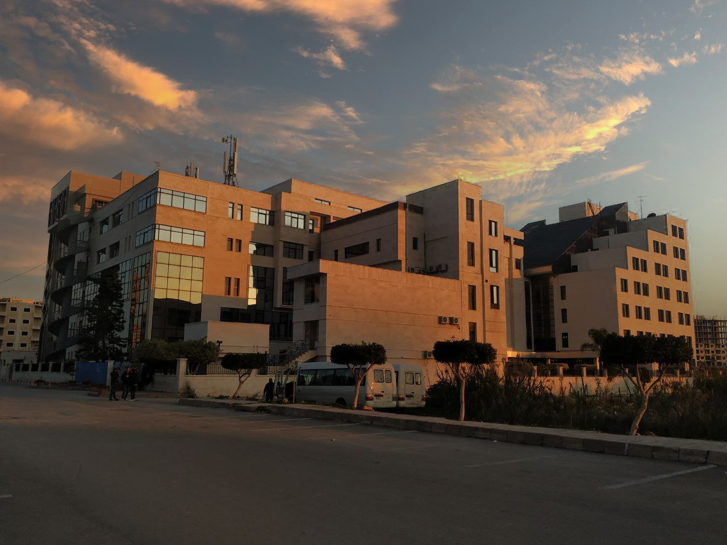

**الفصل الدراسي الثاني العام الدراسي 2022-2023**

جدول المحتويات

Contents

|  |  |
| --- | --- |
| العنوان | رقم الصفحة |
| 1. مقدمة | 3 |
| 1.1. الترموديناميك الكيميائي أو علم الحركة الكيميائي(Chemical thermodynamics) | 3 |
| 1.2. المسعر Calorimeter | 4 |
| 2. التجارب العملية | 4 |
| 2.1. الطريقة الأولى | 4 |
| .2-2 الطريقة الثانية | 5 |
| 3. النتائج والمناقشة | 5 |

## الغاية من الجلسة:

التعرف على المسعر ومبدأ عمله وتحديد السعة الحرارية لمسعر.

## 1. مقدمة:

## 1.1. الترموديناميك الكيميائي أو علم الحركة الكيميائي(Chemical thermodynamics) :

هو أحد فروع علم الحركة الحرارية (الترموديناميكا) التي تهتم بدراسة الحركة الحرارية في الأجسام والأنظمة.

وتتعلق الترموديناميكا الكيميائية بدراسة علاقة الحرارة والعمل بالتفاعلات الكيميائية.

ما الفرق بين مفهوم الحرارة ودرجة الحرارة؟

**مفهوم الحرارةQ :** هي الطاقة المنتقلة بين أجسام تختلف في درجة حرارتها، حيث تنتقل الطاقة من الجسم الدافئ إلى الجسم البارد.

**مفهوم درجة الحرارة T:** هي الكمية الفيزيائية التي يمكن من خلالها تحديد مدى سخونة جسم أو برودته عند مقارنته بمقياس معياري.

**مثال:** الاناء الذي يحوي 2L من الماء المغلي فيه كمية من الطاقة الحرارية تساوي ضعف تلك الموجودة في إناء يحوي 1L من الماء المغلي ولكن درجة حرارتهما تكون متساوية.

**الحرارة النوعية:** تتناسب كمية الحرارة التي يفقدها الجسم أو يكتسبها طردا مع كتلة العينة m ومقدار التغير في درجة الحرارة $∆T$ والحرارة النوعية C.

تعرّف **الحرارة النوعية** بأنها كمية الحرارة اللازمة لرفع درجة حرارة واحدة الكتلة من مادة ما درجة سيلزيوس واحدة، ويطلق عليها أيضا الحرارة الكتلية لارتباطها بالكتلة، ويرمز لها بالرمز $\left(C\right)$ وواحدتها في النظام الدولي $J.Kg^{-1}K^{-1}$

**مثال:** عند تسخين كتلتين متساويتين لمادتين مختلفتين مثلا مكعب من الزجاج ومكعب من الحديد، بالشروط ذاتها، يكتسب كلاهما كمية الحرارة نفسها ونلاحظ أن درجة حرارة المكعبان ستكون غير متساوية، يمكن أن نفسر ذلك باختلاف الحرارة النوعية لكلا المادتين.

يمكن تحديد كمية الحرارة $Q$ التي يكتسبها أو يفقدها الجسم خلال عمليات التسخين او التبريد أو عملية تغير حالة المادة أو عملية التبادل الحراري باستخدام قانون انحفاظ الطاقة:

**كمية الحرارة التي تفقدها الجملة = كمية الحرارة المكتسبة من قبل الوسط الخارجي**

ويعطى قانون كمية الحرارة بالعلاقة:

- كمية الحرارة وتقدر بـ $J$ $m$- كتلة الجملة وتقدر بـ

- التغير في درجة حرارة الجملة $K$ $C$- الحرارة النوعية وتقدر $J.Kg^{-1}K^{-1}$

**السعة الحرارية:** نعرف السعة الحرارية $C$ بأنها كمية الطاقة الحرارية التي يجب تزويد جملة ما كتلتها m بها لرفع درجة حرارتها درجة مئوية واحدة.

ونعرف **الحريرة** (كالوري) (Cal) بأنها كمية الحرارة اللازمة لرفع درجة حرارة $1g$ من الماء درجة سيلزيوس واحدة.

$$1 cal=4.184 j$$

## 1.2. المسعر Calorimeter

تقاس كمية الحرارة باستعمال المسعر الذي يتألف من وعاء زجاجي مضاعف الجدران، حيث يؤمن الفراغ المخلى من الهواء بين جدرانها عزلا جيدا للجملة المدروسة، تطلى جدرانها بالفضة لتخفيف الفقد الحراري بالاشعاع أيضا.

يجهز المسعر بغطاء من الخشب أو البلاستيك يحتوي على ثقب لإدخال الميزان الحرارة وثقب آخر لإدخال مخلط لتحريك محتوياته باستمرار لإسراع تجانس درجة حرارة مواد الجملة، يصنع المخلط من مواد ذات ناقلية حرارية ضعيفة مثل الزجاج أو البلاستيك.

يستهلك قسم من الحرارة المنتشرة من تحول يجري ضمن المسعر في تسخين جدران المسعر نفسه ويجب أخذ هذه الحرارة بعين الاعتبار.

تعرّف السعة الحرارية للمسعر بأنها كمية الحرارة اللازمة لرفع درجة حرارة المسعر نفسه درجة مئوية واحدة.

يجب عند استخدام المساعر إيجاد السعة الحرارية لذلك الجزء من المسعر الذي سيكون على تماس فعلي مع الجملة المدروسة.

## 2. التجارب العملية:

**المواد الكيميائية والأدوات اللازمة:** مسعر أو بيشر معزول مزوّد بغطاء مع خلاط، ميزان حرارة مدرّج 0.1 درجة مئوية**،** أسطوانة مدرجة سعة $\left(100 ml\right)$، زجاجة ساعة، ماء مقطر، أنبوب مدرّج، بيشر سعة $\left(250 ml\right)$، ميقاتية.

## 2.1. الطريقة الأولى:

**2.1.1. خطوات العمل:**

**1.** استخدم مسعراً نظيفا وجافاً مجهزاً بغطاء وخلّاط.

**2.** ضع في المسعر 50g من الماء المقطر ثم أغلق المسعر وحرّك بلطف.

**3.** سجل درجة حرارة الماء بعد أن تصل درجة حرارته إلى درجة حرارة الغرفة (تصبح درجة حرارة الماء ثابته مع الزمن).

**4.** ضع 50g من الماء المقطر في بيشر وغطه بزجاجة ساعة وسخنه، أوقف التسخين عندما تصبح درجة حرارة الماء أعلى من درجة حرارة الغرفة بحوالي 15 درجة سلزيوس، حرك الماء الساخن بلطف وسجل درجة حرارته كل حوالي نصف دقيقة لمدة 5 دقائق، صب بسرعة محتويات البيشر في المسعر مع ملاحظة الزمن عند اللحظة التي تكون قد أفرغت عندها نصف كمية الماء الساخن إلى المسعر، اعتبر هذه اللحظة هي لحظة المزج.

**5.** حرّك المسعر بلطف وسجل درجة حرارته كل نصف دقيقة لمدة خمس دقائق وسجل القراءات في جدول منظم.

## .2-2 الطريقة الثانية:

**2.2.1. خطوات العمل:**

**1.** قم بوزن المسعر الفارغ وليكن وزنه $W_{1}$.

**2.** ضع في المسعر الفارغ $50 ml$ من الماء المقطر الساخن عند الدرجة $60 ℃$، وقس درجة حرارة المسعر بأكبر سرعة ممكنه بعد سكب الماء فيه ولتكن درجة الحرارة $T_{1}$.

**3.** بعد ثبات درجة الحرارة (انتظر لمدة دقيقتين) قس درجة الحرارة ولتكن $T_{2}$.

**4.** قم بوزن المسعر مع الماء وسجل الوزن بدقة وليكن $W_{2}$.

## 3. النتائج والمناقشة:

**3.1. الطريقة الأولى:**

**1.** سجل قراءات درجة الحرارة التي حصلت عليها في الجدول التالي:

|  |  |  |  |  |  |  |  |  |  |
| --- | --- | --- | --- | --- | --- | --- | --- | --- | --- |
| $$t$$ $$(min)$$ | **قراءات درجة الحرارة** | | | | | | | | |
| **T الماء البارد** | | | **T الماء الساخن** | | | **T المزيج** | | |
| **رقم التجربة** | | | **رقم التجربة** | | | **رقم التجربة** | | |
| **1** | **2** | **3** | **1** | **2** | **3** | **1** | **2** | **3** |
| **0** | ............. | ................ | ................ | ............. | ................ | ............. | ............. | .............. | .............. |
| **0.5** | ............. | ............. | ............. | ............. | ............. | ............. | ............. | ............. | ............. |
| **1** | ............. | ............. | ............. | ............. | ............. | ............. | ............. | ............. | ............. |
| **1.5** | ............. | ............. | ............. | ............. | ............. | ............. | ............. | ............. | ............. |
| **2** | ............. | ............. | ............. | ............. | ............. | ............. | ............. | ............. | ............. |
| **2.5** | ............. | ............. | ............. | ............. | ............. | ............. | ............. | ............. | ............. |
| **3** | ............. | ............. | ............. | ............. | ............. | ............. | ............. | ............. | ............. |
| **3.5** | ............. | ............. | ............. | ............. | ............. | ............. | ............. | ............. | ............. |
| **4** | ............. | ............. | ............. | ............. | ............. | ............. | ............. | ............. | ............. |
| **4.5** | ............. | ............. | ............. | ............. | ............. | ............. | ............. | ............. | ............. |
| **5** | ............. | ............. | ............. | ............. | ............. | ............. | ............. | ............. | ............. |

بفرض أن $C$ السعة الحرارية للمسعر مقاسة بواحدة ${cal}/{deg}$، ولتكن $T_{c}$ و $T_{h}$ درجة حرارة الماء البارد والساخن على الترتيب مقدّرة بدرجة سلسيوس و $T_{m}$ درجة حرارة المزيج. استناداً إلى قانون انحفاظ الطاقة نكتب:

$$50\left(T_{m}-T_{c}\right)+C\left(T_{m}-T_{c}\right)=50\left(T_{h}-T_{m}\right)$$

وباعتبار أن كتلة الماء الساخن = كتلة الماء البارد = 50g، والسعة الحرارية النوعية للماء= $1 {cal}/{deg.g}$

ومنه نجد السعة الحرارية لمسعر تساوي:

$$C=\left[\frac{50\left(T_{h}-T_{m}\right)}{T_{m}-T_{c}}-50\right] {cal}/{deg}$$

**2.**  ارسم باستخدام ورقة ميلمترية الخط البياني المعبر عن كل من درجة حرارة الماء الساخن والبارد والمزيج، واستنتج منه درجة حرارة الماء الساخن والبارد والمزيج لجظة المزج:

$$T_{c}= ………, T_{h}= ………, T_{m}= ………$$

**3.** احسب السعة الحرارية مقدرةً بـــــ ${cal}/{deg}$ بتكرار التجربة ثلاث مرات واحصل على السعة الحرارية من متوسط النتائج، وسجل نتائجك في الجدول التالي:

|  |  |  |  |  |
| --- | --- | --- | --- | --- |
| **رقم التجربة** | **1** | **2** | **3** | **المتوسط** |
| **السعة الحرارية للمسعر** | ...................... | ...................... | ...................... | ...................... |

**3.2. الطريقة الثانية:**

**1.** يمكن حساب وزن الماء المقطر $W_{3}$ من حساب الفرق في الوزن بين وزن المسعر فراغ ووزنه مع الماء، أي: $W_{3}=W_{2}-W_{1}$.

**2.** نظّم النتائج التي حصلت عليها في الجدول التالي:

|  |  |  |  |  |  |  |
| --- | --- | --- | --- | --- | --- | --- |
| **التجربة** | $$W_{1}$$ | $$W_{2}$$ | $$W_{3}$$ | $$T_{1}\left(K\right)$$ | $$T_{2}(K)$$ | $$∆T=T_{1}-T_{2}$$ |
| **1** | ...................... | ...................... | ...................... | ...................... | ....................... | ...................... |
| **2** | ...................... | ...................... | ...................... | ...................... | ...................... | ...................... |
| **3** | ...................... | ...................... | ...................... | ...................... | ...................... | ...................... |

إن كمية الحرارة التي يكسبها المسعر هي كمية الحرارة التي يفقدها الماء الساخن ويمكن حسابها من خلال العلاقة: $Q=W_{3}C_{water}∆T$

وبالتالي يمكن حساب السعة الحرارية للمسعر من خلال العلاقة:

$$C_{c}=\frac{Q}{∆T}$$

**3.** بعد تكرار التجربة ثلاث مرات احسب وسطي السعة الحرارية وسجل نتائجك في الجدول التالي:

|  |  |  |  |  |
| --- | --- | --- | --- | --- |
| رقم التجربة | 1 | 2 | 3 | المتوسط |
| السعة الحرارية للمسعر | ...................... | ...................... | ...................... | ...................... |